* + 1. **Примеры решения инсоляционных градостроительных задач**

Рассмотрим некоторые задачи использования данного инсографика.

Задача 1. Определить суточный ход тени от вертикального стержня высотой 10 м.

Совмещаем центр графика с проекцией стержня на плане (рис.14) и сориентируем полуденную линию графика (12 часов) по меридиану С – Ю. На пересечении часовой линии (например, 10 часов) с горизонтальной линией высот (10 м в масштабе 1:100) найдем точку конца тени. Соединив эту точку с горизонтальной проекцией стержня, получим положение и длину тени, например, в 10 часов

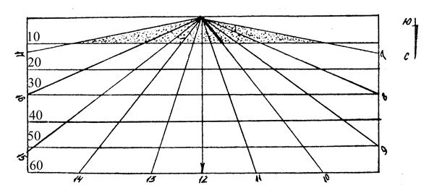

***Рисунок 14. Тень от вертикального стержня высотой 10 м (к задаче 1)***

Примем продолжительность инсоляции открытого пространства с 7 до 17 часов. Полагаем, что в часовом интервале после восхода и до захода Солнца действие инсоляции ничтожно. Определив, длину тени в 7 и 17 часов, как уже описано выше для 10 часов, соединим линией концы этих теней. Полученный треугольник соответствует площади тени за время инсоляции (рис.14).

Для упрощения построений разрез и план небосвода можно совместить (рис.13 в).

Задача 2. Определение продолжительности инсоляции точки на горизонтальной поверхности (рис.15).

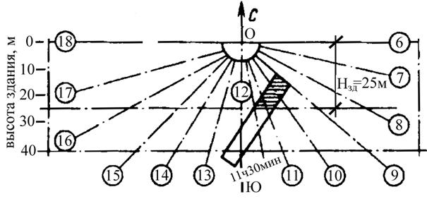

***Рисунок 15. Инсоляция точки при наличии здания (к задаче 2)***

Точка О графика совмещается с заданной точкой, а сам график ориентируется по направлению север-юг. Высота затеняющего здания Нзд, т.е. превышение его карниза над заданной точкой, составляет 25 м.

На графике отмечается горизонталь, соответствующая высоте здания, т.е. горизонталь 25 м в выбранном масштабе чертежа и графика.

Затенение заданной точки О всегда происходит только от той части здания, которая находится между отмеченной горизонталью и этой точкой (на схеме заштрихована). В данном случае т. О будет затенена с 9 часов до 11 часов 30 минут.

Следовательно, заданная точка в дни равноденствия будет инсолироваться дважды в сутки: с 7 до 9 часов и с 11ч 30 мин до 17 часов (по нормам инсоляции, как уже отмечалось, первый час после восхода Солнца и последний час перед его заходом в расчет не принимаются).

На градостроительной ситуации, представленной на рис.3.8, инсоляция расчетной точки О осуществляется трижды в течение дня в пределах углов αо,так как здание ІІ и часть здания ІІІ оказывают на нее затеняющее действие (в пределах углов αз). Здание І не оказывает затеняющего действия на т.О, так как оно находится за пределами линии Нзд. Этот случай имеет место тогда, когда все здания одной высоты. При зданиях разной высоты, для каждого здания будет своя линия Нзд.

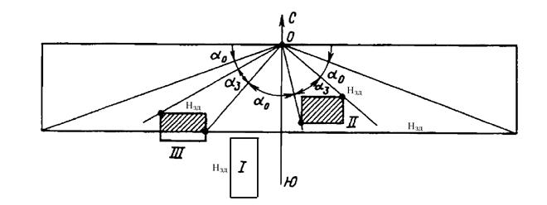

***Рисунок 16. Инсоляция точки при наличии нескольких зданий (к задаче 2)***

Задача 3. Построение теней от здания на горизонтальной плоскости (рис. 17).

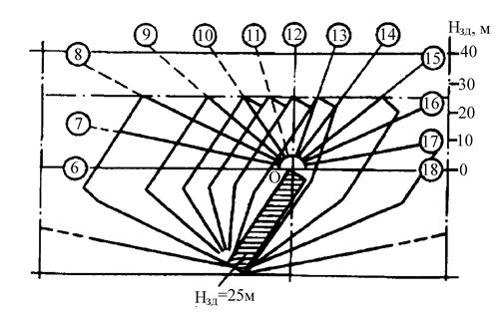

***Рисунок 17. Построение контура теней от здания («конверт теней»)***

При построении теней график располагается с разворотом на 180° по отношению к предыдущему случаю. На плане объекта выбирается какой-либо внешний угол, который совмещается с точкой О графика. Азимутальные линии показывают направление теней от данного угла здания в соответствующие часы дня.

Горизонталь, соответствующая высоте здания, например 25 м, показывает длину теней в различные часы дня (в дни равноденствия тень перемещается на горизонтальной плоскости по прямой линии с запада на восток).

**Тема 2.2. Определение продолжительности инсоляции помещений**

**2.2.1. Графический метод определения инсоляции Б.А. Дунаева**

Из всех известных графических методов наибольшей универсальностью отличается метод Б.А. Дунаева.

Для использования этого метода строится солнечная карта (рис.18), которая представляет собой горизонтальную проекцию сферической координатной сетки, состоящей из меридианов (радиусы для определения азимута Солнца) и параллелей (концентрические окружности, служащие для отсчета высоты стояния Солнца). На полученную таким образом координатную сетку наносится горизонтальная проекция траектории видимого движения Солнца, соответствующего определенному месяцу года на заданной широте.

С помощью солнечной карты можно определять продолжительность инсоляции точки, находящейся на вертикально плоскости фасада. Например, точка, расположенная на северном фасаде (h = 180о), будет инсолироваться в июне на 48о с.ш. дважды в сутки со времени восхода до 7 ч. 30 мин. и с 16 ч 30 мин до захода Солнца. В марте, сентябре, декабре фасадная плоскость с данной ориентацией инсолироваться не будет. Если же фасад будет ориентирован на юго-запад (h = 45о), то инсоляция в июне будет длиться с 10 ч. 15 мин. и до захода Солнца.

Для определения продолжительности инсоляции в условиях городской застройки, создающей затенение рассматриваемого помещения, а также для учета инсоляционных особенностей светопроемов кроме солнечной карты необходимо иметь вспомогательную контурную сетку (рис. 19). Она представляет собой систему радиальных линий (линии пересечения вертикальных плоскостей, проходящих через данную точку и, например, через вертикальную грань окна, с горизонтальной плоскостью) и систему плановых кривых, соответствующих в натуре горизонтальным линиям границ затеняющих объектов. С помощью контурной сетки строится картограмма контуров объектов, ограничивающих инсоляцию (рис.20 и 21).

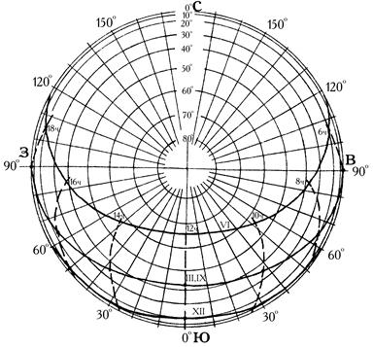

***Рисунок 18. Солнечная карта, построенная для 48°с.ш.;***

***сплошная жирная линия – траектория движения Солнца,***

***пунктир – траектория движения точки с значением времени в разное время года***

Полученную таким образом картограмму контура окна, выполненную на кальке, совмещают с солнечной картой. Отрезки траектории видимого движения Солнца (рис.22), ограниченные картограммой контура затенения, определяют продолжительность инсоляции. С по мощью этого рисунка можно проанализировать продолжительность инсоляции помещения при различных условиях.

Если окно лишено СЗУ и отсутствуют противостоящие затеняющие здания, то продолжительность инсоляции в июне на 48ос.ш. составит 6 ч и будет длиться от 6 ч. утра до 12 дня. В марте и сентябре инсоляция будет длиться от момента восхода Солнца (6 часов) до 12 ч. 50 мин., т.е. продолжительность инсоляции составит 6 ч. 50 мин. В декабре – от момента восхода (8 ч.) до 13 ч., т.е. 5 ч.

Если окно будет снабжено горизонтальным козырьком, уменьшающим вертикальный угол раскрытия до 50о (рис.44), то инсоляция в июне составит 3 ч. 30 мин., т.е. с 6 ч. утра до 9 ч. 30 мин. В марте и сентябре козырек уменьшит инсоляцию всего на 20 мин. В декабре козырек на длительность инсоляции влияния не окажет.

Если окно будет снабжено вертикальными ребрами, уменьшающими горизонтальный угол раскрытия проема до 100о, то инсоляция в июне начнется не в 6 ч., а в 7 ч. 10 мин. И будет длиться до 12 часов, т.е. продолжительность составит 4 ч. 50 мин.

Если окно затеняется противостоящим зданием, уменьшающим вертикальный угол раскрытия проема на 30о, то в июне продолжительность инсоляции уменьшится всего на 40 мин. В марте и сентябре инсоляция начнется примерно в 9 ч. 30 мин., закончится в 12 ч. 45 мин., т.е. будет длиться 3 ч. 15 мин. В декабре в результате затенения противостоящим зданием помещение инсолироваться не будет.

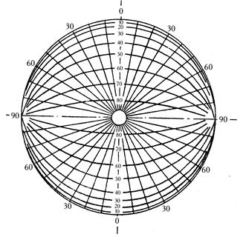 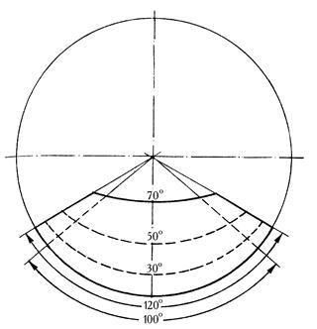

|  |  |  |  |
| --- | --- | --- | --- |
|  |  |  |  |
|  | |  | | --- | | ***Рисунок 19. Вспомогательная контурная сетка: радиальные линии соответствуют в натуре вертикальным линиям; кривые линии соответствуют в натуре горизонтальным линиям затеняющих объектов (окна***  ***помещений, противостоящие здания и др.)*** | |  | |  | | --- | | ***Рисунок 20. Картограмма***  ***контуров затенения окна с***  ***вертикальным углом раскрытия 70о и горизонтальным углом***  ***раскрытия 120о (жирные линии)*** | |
|  |  |  |  |

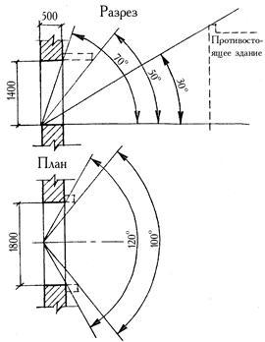 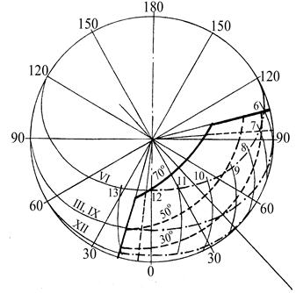

***Рисунок 21. Разрез и план окна для Рисунок 22. Совмещение картограммы***

***Определения угловых параметров контура окна юго-восточной ориентации***

***с солнечной картой***

* + 1. **Методы оптимизации инсоляционного режима**

Как говорилось ранее, влияние инсоляции может быть как положительным, так и отрицательным в зависимости от интенсивности, спектрального состава, продолжительности и времени действия. Следовательно, одной из основных задач архитекторов и строителей является максимальное использование различными средствами положительных качеств солнечного излучения и устранение отрицательных его воздействий.

Оптимизация инсоляционного режима помещений и городской застройки может быть достигнута только при комплексном подходе к проблеме рационального использования природных ресурсов солнечной энергии.

Все существующие методы оптимизации инсоляционного режима можно разделить на четыре группы:

· градостроительные, методы, оптимизирующие инсоляционный режим застройки и помещений на градостроительном уровне. К ним относятся ориентация зданий по сторонам горизонта, планировка застройки, озеленение и обводнение территории и др.;

· объемно-планировочные, которые представляют собой рациональное с точки зрения инсоляции размещение помещений в объеме здания;

· конструктивные, представляющие собой оптимизацию инсоляционного режима помещений конструктивным решением здания. К ним относятся применение различного рода СЗУ, затеняющих устройств (балконы, лоджии, галереи и др.), специальных конструктивных решений наружных ограждений (конструкции стен, покрытий, форма, размеры и расположение окон и др.), а также использование специального остекления (теплопоглощающего, светорассеивающего и т.д.);

· технические, представляющие собой применение технических средств регулирования микроклимата (принудительная вентиляция, кондиционирование и др.).

Применение только одной лишь группы методов не дает высокого результата. Только сочетание всех групп позволит получить высокоэффективное решение, причем применение этих методов должно осуществляться в указанной последовательности. Технические средства регулирования микроклимата необходимо использовать лишь тогда, когда первыми тремя группами методов невозможно добиться положительного результата.

* + 1. **Выбор ориентации**

Как уже сообщалось, одним из первоначальных методов оптимизации инсоляции является выбор ориентации здания и его расположения в системе застройки. Это сложная задача, так как кроме инсоляционных требований, следует учитывать назначение помещений, климатические особенности района строительства и условия уже сложившейся городской застройки.

Прежде всего ориентацию зданий, располагаемых в северных районах, следует выбирать так, чтобы помещения получили максимум инсоляции. В южных районах, наоборот, следует избегать тех ориентаций, при которых перегрев будет максимальным.

В отношении инсоляции все помещения гражданских зданий можно разделить на две группы:

- помещения, которые должны инсолироваться круглый год с соблюдением защиты от перегрева летом (жилые комнаты квартир, групповые детских учреждений, учебные помещения школ, палаты больниц, спальные комнаты санаториев и т.д.);

- помещения, которые не требуют инсоляции в течение года (операционные залы больниц, чертежные и проектные залы, некоторые лабораторные помещения, демонстрационные и выставочные залы, книгохранилища библиотек, экспозиционные залы музеев, общественные прачечные, кухни и т.д.). Для этой группы помещений предпочтительнее будет северная, северо-западная и северо-восточная ориентации.

Особое внимание выбору оптимальной ориентации следует уделять при проектировании детских школьных и лечебных учреждений. Здесь наилучшей ориентацией является южная и юго-восточная. Не допускается для них ориентация окон на север и северо-запад. В южных районах следует избегать западной и юго-западной ориентаций.

Оптимальные ориентации для учебных помещений в школах – южная, юго-восточная и восточная. Допускаются также западная и юго-западная ориентации. Следует избегать северных ориентаций.

В лечебных учреждениях помещения палат должны хорошо инсолироваться и в то же время иметь летом достаточную защиту от перегрева. Поэтому предпочтение в данном случае следует также отдать южным ориентациям, используя северные ориентации для размещения вспомогательных лечебных помещений и операционных.

Оптимальная ориентация спальных помещений санаториев – южная и юго-восточная. Допускается ориентация на запад и север до 25 % общего количества коек, при этом окна, обращенные на запад должны иметь регулируемые СЗУ. Помещения северной ориентации следует предназначать для отдыхающих, не переносящих жару.

* + 1. **Солнцезащитные устройства (СЗУ)**

Солнцезащитные устройства используются в тех случаях, когда градостроительные и объемно-планировочные методы не довели параметры инсоляционного режима до оптимальных.

Все СЗУ можно подразделить на две группы:

1) постоянные или стационарные, представляющие собой органическую часть здания;

2) временные или нестационарные, являющиеся предметом оборудования здания.

Постоянные СЗУ – козырьки, выступающие из плоскости стены, балконы, лоджии, веранды, галереи, вертикальные ребра, экраны и сочетания этих устройств.

Временные СЗУ – жалюзи различных конструкций, маркизы (наружные горизонтальные навесные элементы над окнами или балконами), шторы и пр., которые обычно устанавливаются на летний период в светопроемы и они подвержены быстрому износу.

Классификация различных типов СЗУ представлена в таблице 2.7.

Основной элемент любого СЗУ – плоскость (или поверхность), экранирующая прямую, рассеянную или отраженную радиацию. Экранирующие плоскости могут быть сплошными или

расчлененными. Они могут иметь различные пространственные положения, по которым все СЗУ делятся на следующие:

а) горизонтальные (рис.46 а), в которых экранирующая плоскость расположена горизонтально; сюда могут быть отнесены козырьки различных конструкций, веранды, галереи, жалюзи с горизонтальными пластинами, балконы, навесы карнизы;

б) вертикальные (рис.46 б), в которых экранирующая плоскость располагается вертикально; к этому типу относятся вертикальные ребра, жалюзи с вертикальными пластинами, экраны;

в) смешанные, в которых экранирующие плоскости могут иметь различные положения в пространстве. Это сотообразные или ячеистые конструкции, представляющие сочетания горизонтальных, вертикальных или наклонных экранирующих плоскостей, лоджии.

Правильность проектирования стационарных СЗУ, геометрические параметры козырьков и экранов, их число и углы наклона их элементов определяются следующими зависимостями (рис.23):

Таблица 2.7. Классификация основных типов солнцезащитных устройств

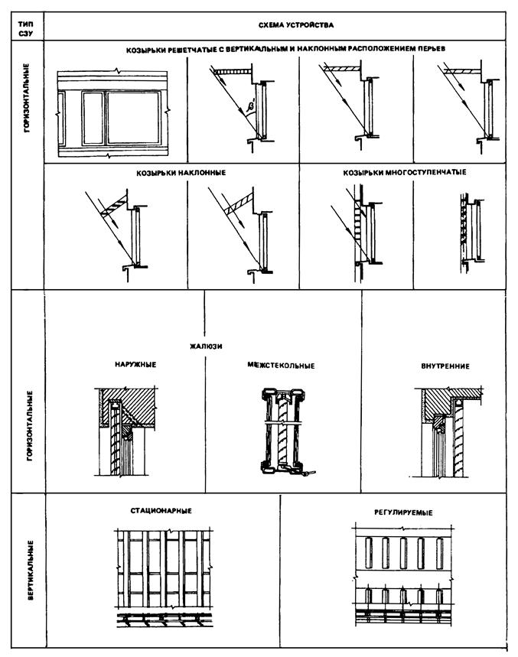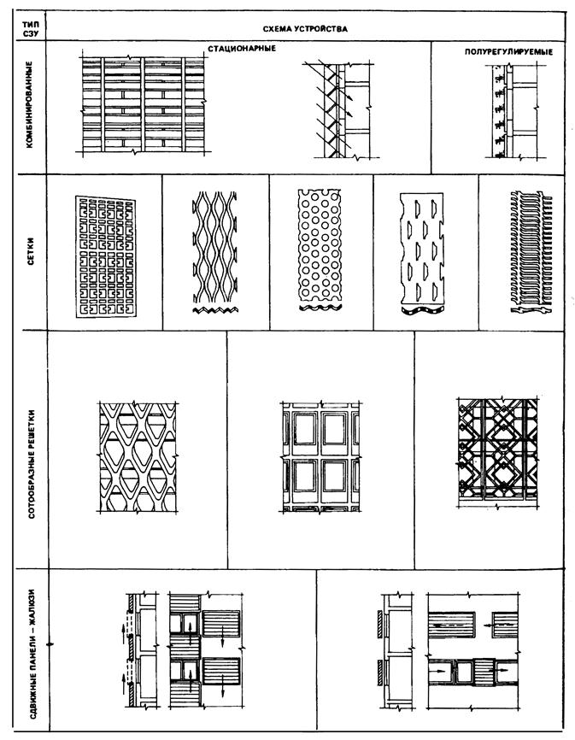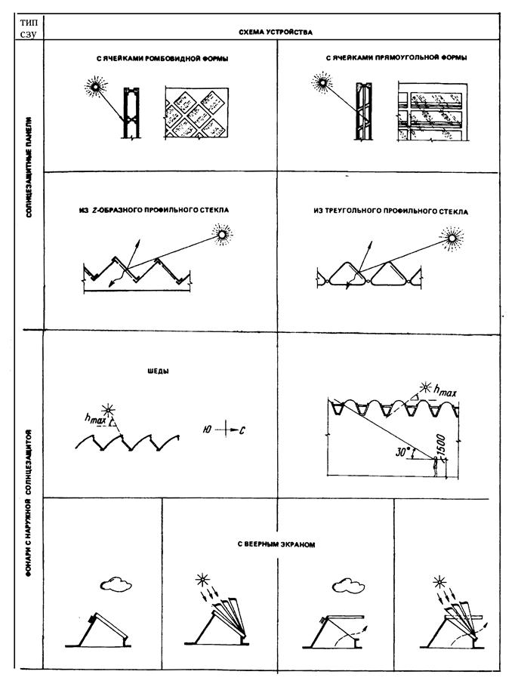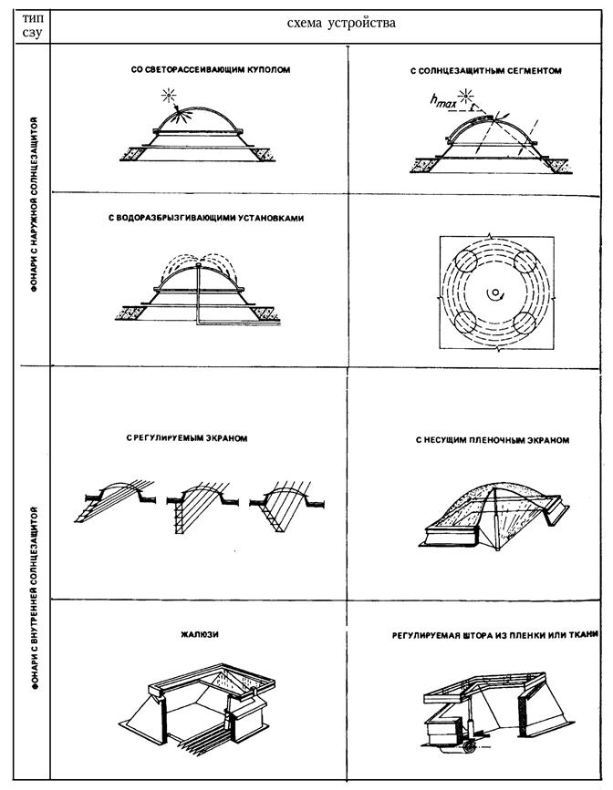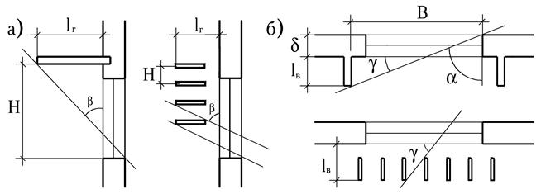

***Рисунок 23. Горизонтальные (а) и вертикальные (б) СЗУ.***

**Схемы к расчету величины выноса СЗУ**

***- для горизонтальных СЗУ***

tgb = lг / H = ctgh0·cosa; lг = H·ctgh0·cosa,

где b - угол, образованный вертикальной проекцией солнечного луча, проходящего через нижний край козырька в нижнюю точку окна, град;

lг – вынос козырька, жалюзи и т.п.,м;

H – расстояние от низа козырька до низа окна, м;

h0 – угловая высота солнцестояния, определяемая для периода апрель – август, град;

a - угол между горизонтальной проекцией солнечного луча и перпендикуляром к фасаду здания с экранируемым окном, град.;

***- для вертикальных солнцезащитных экранов***

tgg = (lв + d) / В; lв = В·tgg - d,

где g - угол, образованный горизонтальной проекцией солнечного луча и горизонтальной линией в плоскости фасада здания, град.

По характеру эксплуатации все СЗУ делятся на регулируемые (жалюзи, ставни, маркизы и пр.) и нерегулируемые (козырьки, балконы, лоджии, веранды и т.п.)

Выбор типа СЗУ определяется главным образом ориентацией (табл. 2.8), а также назначением помещений и замыслом архитектора по архитектурно-художественному оформлению.

При выборе типа и конструкции СЗУ необходимо иметь ввиду некоторые их теплофизические особенности, так как внутренние СЗУ (шторы, жалюзи и пр.) устраняя блескость и выраженный контраст яркостей, аккумулируют тепло, а потом в течение второй половины дня отдают его в помещение. Этого лишены наружные СЗУ. Промежуточными свойствами подобного рода обладают СЗУ, располагаемые в межстекольном пространстве окон.

Таблица 2.8. Рекомендации по выбору типа СЗУ в зависимости от ориентации

|  |  |
| --- | --- |
| Тип СЗУ | Ориентация |
| Козырьки | Ю |
| Веранды, галереи | Ю, ЮЗ, ЮВ, ЗЮЗ, ВЮВ |
| Лоджии и СЗУ ячеистого типа | Ю, ЮЗ, ЮВ |
| Жалюзи и вертикальные СЗУ | ЗЮЗ, ВЮВ, ЗСЗ, ВСВ, З, В |
| Маркизы | ЮЮЗ |

 При устройстве наружных СЗУ следует принимать такие конструктивные решения, при которых экранирующие плоскости не способствовали бы застою нагретого воздуха и обеспечивали бы эффективное проветривание пространства между плоскостями СЗУ и наружной плоскостью светопроема. С этой точки зрения более целесообразными следует считать СЗУ, состоящие из экранирующих плоскостей, расчлененных на отдельные элементы, свободно омываемые воздухом.

**Специальное солнцезащитное остекление**

Регулировать действие солнечной радиации, проникающей в помещение, можно путем применения специальных стекол или пленок, при этом можно изменять как спектральный состав потока солнечного излучения, так и его интенсивность.

Как известно, обычное оконное силикатное стекло пропускает видимую и инфракрасную части спектра солнечного излучения, которые несут основную долю тепловой энергии. УФ часть спектра, которая обладает всеми ценными оздоровительными свойствами, силикатное стекло не пропускает.

Для таких помещений, как групповые детских садов и ясель, палаты больниц, спальные комнаты санаториев, зимние солярии и т.д., желательно применять специальные стекла, пропускающие УФ часть спектра. Такими стеклами являются увиолевые – чистые кварцевые стекла и органическое стекло.

Для защиты от солнечного перегрева помещений могут быть использованы специальные теплорассеивающие, теплоотражающие и теплопоглощающие стекла.

Теплорассеивающим эффектом обладают узорчатые стекла и стеклоблоки

Теплоотражающие стекла обычно имеют тонкие пленки из хорошо отражающих свет металлов (золота, алюминия и платины), которые препятствуют проникновению в помещение значительной части тепловой энергии.

Теплопоглощающие стекла включают в себя добавки оксидов металлов (марганца, титана, железа и т.д.). Эти стекла не обладают высокой прозрачностью, так как часть солнечного излучения, в том числе и тепловая, поглощается в толще стекла.

Особого интереса заслуживают специальные фотохромные стекла (в народе они называются «хамелеоны»), содержащие светочувствительные соединения серебра или йода. На свету такие стекла темнеют, при ослаблении света они восстанавливают свою прозрачность. Применение их позволяет автоматически регулировать в помещении не только освещенность, но и солнечные теплопоступления.

В настоящее время широкое применение в строительстве находят различные типы солнцезащитных (например, М 20D серебро) и термосберегающих (например, ТМ 20 серебро) пленок. Наносятся они на поверхность стекла, значительно повышая при этом светотехнические и теплотехнические показатели.